/ PRESSEINFORMATION // MAI 2024

**GrindingHub 2024: Die Zukunft des Entgratens**

**Laupheim, 15. Mai 2024 – Bei jedem Zerspanprozess entstehen in und an Bauteilen störende Grate und abstehende Fasern. Um diese automatisiert und berührungslos zu entfernen, hat das schwäbische Technologieunternehmen ultraTEC innovation GmbH ein neuartiges Verfahren entwickelt: Seine Anlagen entgraten Bauteile mit der Kraft des Ultraschalls. Dafür werden Bauteile in einem Prozesswasserbecken an der Spitze einer Ultraschall-Sonotrode geführt, deren erzeugte Schwingungen Grate und Fasern automatisiert und energieeffizient ablösen.**

Alles angefangen hat vor fünf Jahren als Start-up im schwäbischen Laupheim. Dieter Münz, Gründer und Geschäftsführer der ultraTEC innovation GmbH, wirbelt den Markt des Entgratens mit seiner neuen Technologie des Entgratens mit Hilfe von Ultraschall auf. Ein erfolgreiches Jugend-forscht-Projekt gepaart mit technischer Finesse und viel Wille dienen als Grundlage für das junge Unternehmen. Heute hat ultraTEC viele unterschiedliche Ultraschall-Entgratanlagen im Programm und kann flexibel auf Kundenwünsche eingehen. Darüber hinaus, gehört ultraTEC seit Juli 2022 der international agierenden Vollmer Gruppe aus Biberach an der Riß an und kann zukünftig auch internationale Märkte bedienen.

Das berührungslose Ultraschall-Entgraten mit der patentierten Sonotrode ist das Fundament von ultraTEC. Egal, ob bohren, fräsen, drehen oder schleifen, sobald zerspant wird, entstehen an Kanten, Kreuzbohrungen oder Oberflächen unliebsame Grate und Fasern. Neben den gängigen Metallen lassen sich mit ultraTEC Anlagen auch Komponenten aus verschiedene Titan- und Nickellegierungen bis hin zu faserverstärkten Kunststoffen entgraten.

**Ultraschallentgraten mit hochfrequenten Sonotroden**

Bei dem von ultraTEC entwickelten Verfahren werden Bauteile in einem Prozesswasserbecken an die hochfrequente Ultraschall-Sonotrode geführt. Angeregt durch einen Generator schwingt sie 20.000-mal in der Sekunde über 0,1 Millimeter vor und zurück. Diese erzeugten Schwingungen bewegen Grate und Fasern hin und her, bis diese prozesssicher scharfkantig abbrechen. Das Prozesswasser können Anwender problemlos und ohne weitere Aufbereitung entsorgen.

**Generationswechsel bei der A-Baureihe**

Mit der A-Baureihe hat damals alles bei ultraTEC angefangen. Damals wurde die A15 als erste Ultraschallentgratanlage auf dem Markt gebracht. Diese wurde später von der flexibleren A25 abgelöst, welche in den letzten Jahren kontinuierlich optimiert wurde. Nun steht eine neue Maschinengeneration in den Startlöchern und wird auf der GrindingHUB das erste Mal dem internationalen Publikum vorgestellt. Die neue A25 S unterscheidet sich bereits optisch deutlich von der bisherigen A25. Dies liegt daran, dass ultraTEC bei der neuen „Generation S“ den Schritt weg von einem Maschinengehäuse aus Aluminiumprofilen hin zu einem massiven Stahlgestell macht. Dies führt zu deutlich mehr Stabilität und zu einem noch präziserem Entgratprozess. Aber auch in der Anlage sind einige neue Features erkennbar. Neben einer optimierten Teiletrocknung wurde das Prozesswasserbecken komplett neu konstruiert. Dies ermöglich eine noch flexiblere Bearbeitung unterschiedlichster Bauteile mit den Sonotroden. „Wir freuen uns riesig, endlich unsere neue A25 S und damit die neue „Generation S“ dem internationalen Fachpublikum auf der GrindingHub vorzustellen und uns mit den Besuchern zum innovativen Ultraschallentgraten auszutauschen“ sagt Thomas Benzing, Vertriebsleiter bei ultraTEC.

3.502 Zeichen (mit Leerzeichen)

**Pressebilder**

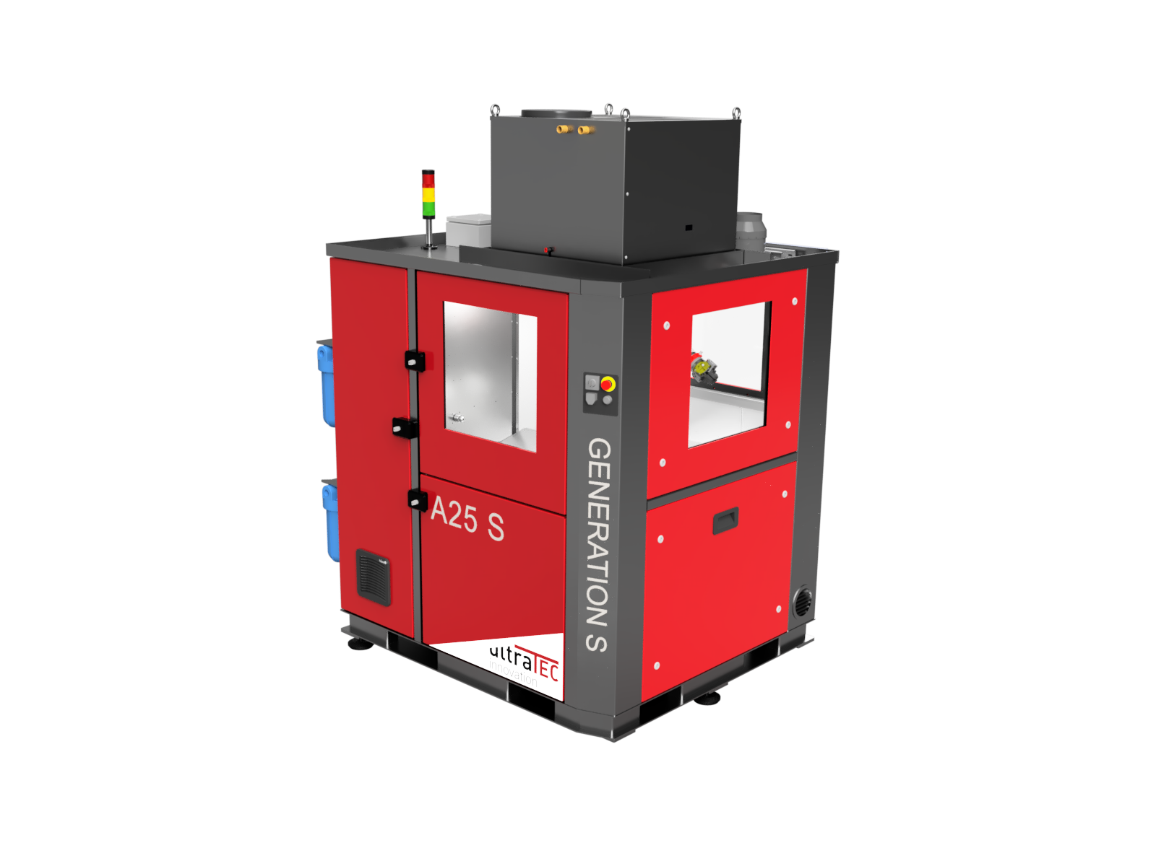 **Bildtext:** Mit der Ultraschall-Entgratanlage A25 S von ultraTEC innovation lassen sich bei zerspanten Bauteilen störende Grate und Fasern entfernen.

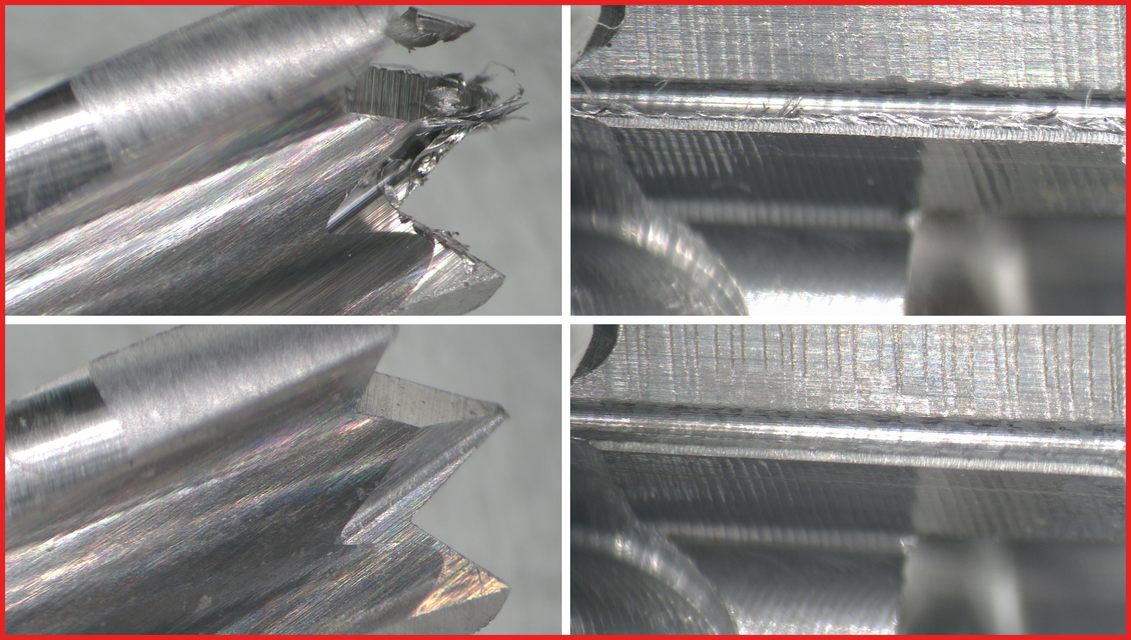

**Bildtext:** Vorher-Nachher: Punktuelles Entgraten optimale Ergebnisse, ohne Materialabtrag

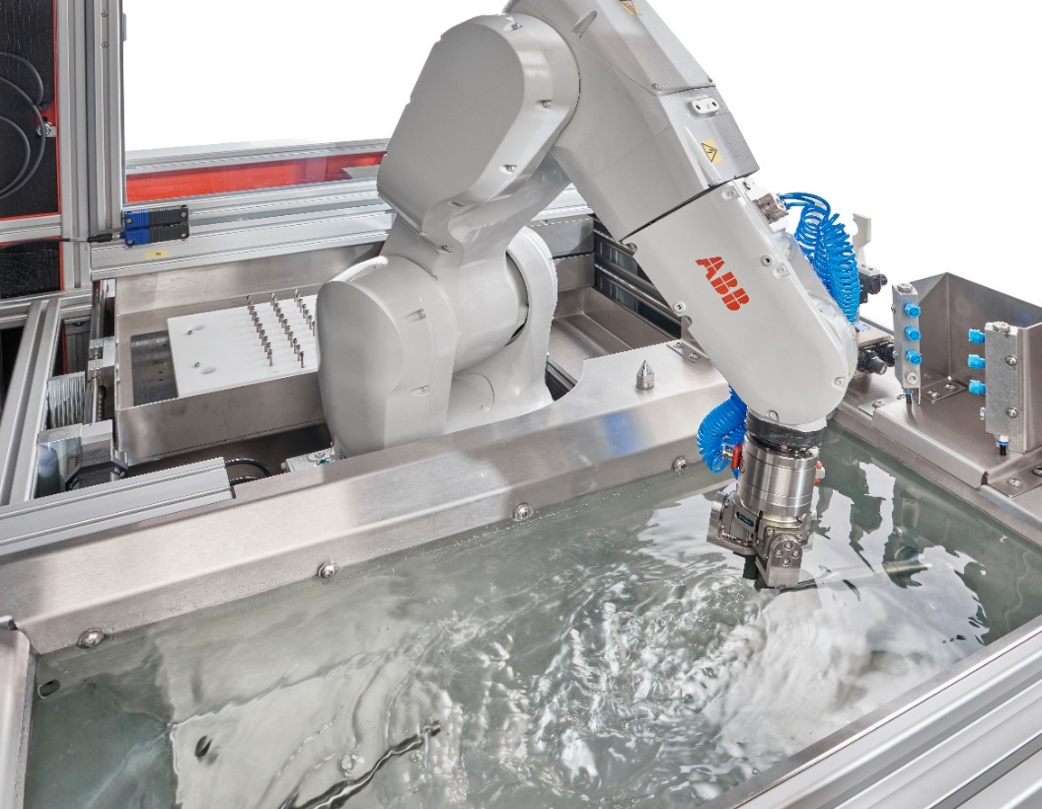

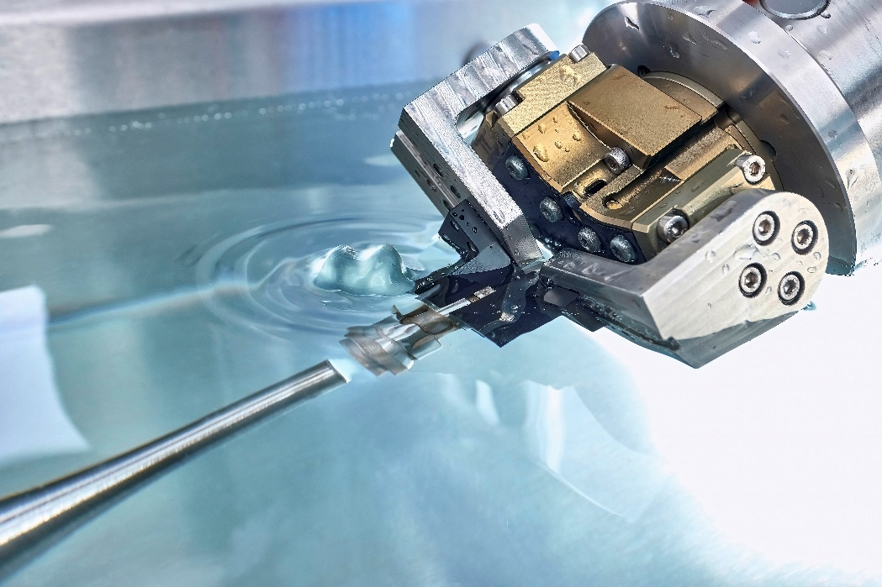

**Bildtext:** Mit einem Industrieroboter werden die Bauteile in einer definierten Position an die Ultraschall-Sonotroden geführt.

Weitere Informationen erhalten Sie unter:

[www.ultratec-anlagen.de/kontakt/presse](http://www.ultratec-anlagen.de/kontakt/presse)

Video - ultraTEC - Entgraten in 100 Sekunden:

<https://www.youtube.com/watch?v=5RAbQMOY4TY>

Besuchen Sie uns auch auf LinkedIn:  
[www.linkedin.com/company/ultratec-innovation](http://www.linkedin.com/company/ultratec-innovation)

Kontakte für Journalisten

**VOLLMER WERKE Maschinenfabrik GmbH**

Ingo Wolf

Leiter Marketing Services

Telefon: 07351/571-277

E-Mail: [i.wolf@vollmer-group.com](mailto:i.wolf@vollmer-group.com)

**ultraTEC innovation GmbH**

Patrizia Faßnacht

Marketing

Telefon: 07392/9286266

E-Mail: patrizia.fassnacht@ultratec-innovation.de

Die von ultraTEC zur Verfügung gestellten Bilder und Bildtexte dürfen nur im Zusammenhang mit einer redaktionellen Berichterstattung über ultraTEC genutzt werden. Die Verwendung ist honorarfrei bei Quellenangabe „ultraTEC innovation GmbH, Uhlmannstraße 46, 88471 Laupheim“

Grafische Veränderungen sind nicht gestattet. Bei Verwendung bitten wir Sie um Benachrichtigung.